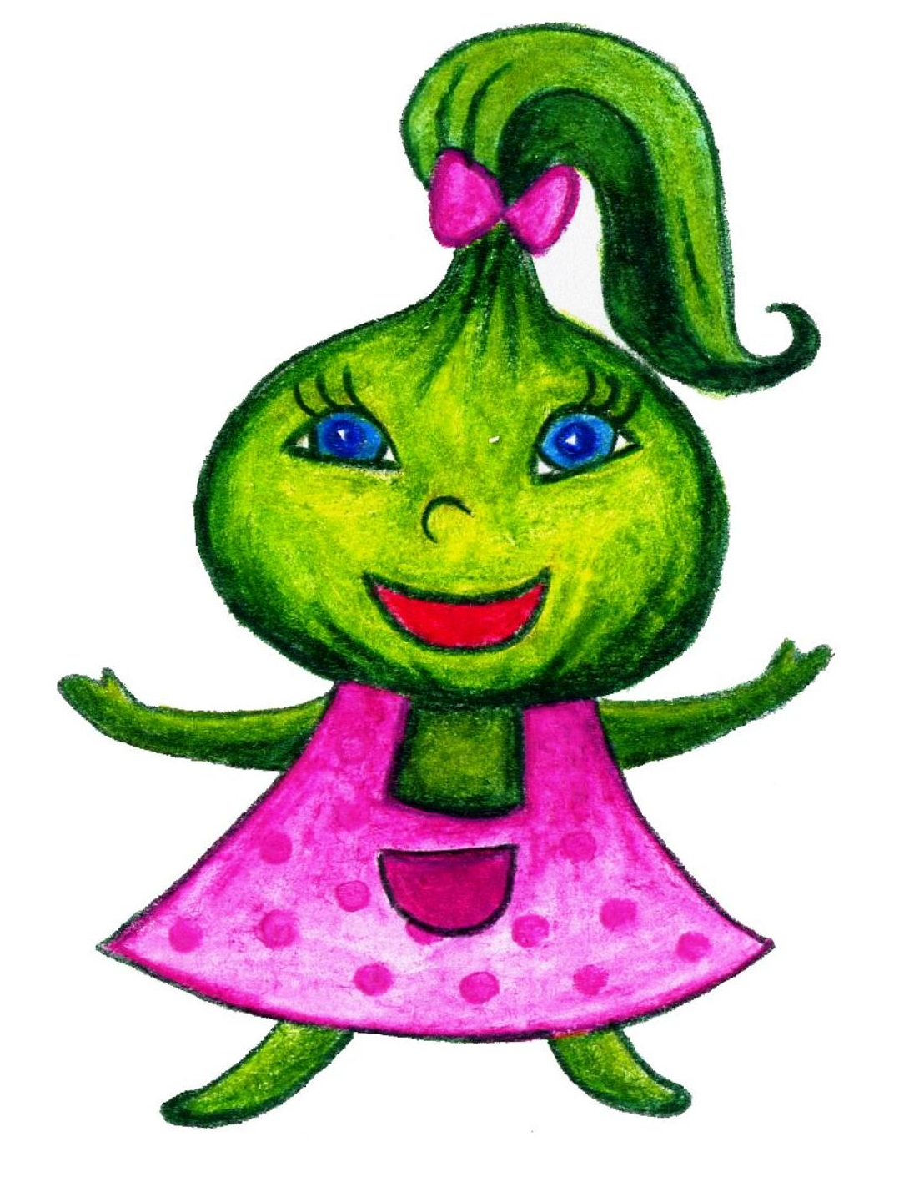
dječji vrtić smokvica
OBAVIJEST O UPISU U DJEČJI VRTIĆ

Pozivaju se zainteresirani roditelji ili staratelji djece predškolske dobi, koja nisu uključena u programe predškolskog odgoja, da se prijave radi upisa u Dječji vrtić 'Smokvica' putem sustava e-Građani na platformi

e-Upisi od 09. do 16. svibnja 2025. godine

Korisničke upute nalaze se na platformi e-Upisi sustava e-Građani i objavljene su na web stranici vrtića.
Roditelji koji nemaju mogućnost pristupiti platformi e-Upisi moći će to učiniti osobno u tajništvu Dječjeg vrtića 'Smokvica' u Pojatnom, Matije Gupca 92
- 09., 12., 14. i 16. 5. od 8.00 do 12.00 sati
- 13. i 15. 5. do 13.00 do 17.00 sati

Upisi se provode za ostvarivanje sljedećih programa:

- REDOVITI 10-SATNI PROGRAM - za djecu sa navršenih 12 mjeseci života na dan 31.8.2025.g. do polaska u osnovnu školu, za centralni vrtić u Pojatnom i za područni vrtić u Luki.

Obvezna dokumentacija kod postupka upisa djece putem web aplikacije e-Upisi je:
  - izvod iz matice rođenih ili rodni list djeteta
  - potvrda o mjestu prebivališta
  - potvrda o radnom statusu roditelja
  - popunjen upitnik za roditelje

Kriteriji prednosti i način bodovanja svakog pojedinog kriterija, te popis svih potrebnih obrazaca i dokumenata kojim se dokazuje prednost, objavljeni su na službenoj web stranici www.vrtic-smokvica.hr i ulaznim vratima vrtića.

Od 19. svibnja do 29. svibnja 2025. godine, roditelji koji ostvare dovoljan broj bodova bit će pozvani na inicijalni razgovor na koji trebaju obavezno doći s djetetom i donijeti potvrdu nadležnog pedijatra o obavljenom sistematskom pregledu prije polaska u vrtić i redovnoj procijepljenosti djeteta.

Nakon provedenih inicijalnih razgovora i evaluacije svih zaprimljenih zahtjeva, Povjerenstvo za upise donijeti će konačnu Odluku o rezultatima upisa.

Podnositelji zahtjeva za upis imaju pravo prigovora u roku 15 dana od dana objave Odluke o rezultatima upisa.

Rezultati upisa
Rezultati upisa djece u pojedine programe bit će objavljeni na platformi e-Upisi i na oglasnim pločama i web stranici vrtića 3. lipnja 2025. godine.

Djeca upisana slijedom obavijesti uključuju se u redovite programe vrtića s početkom pedagoške godine 1. rujna 2025. godine.

U slučaju stvaranja uvjeta za dodatne upise kroz pedagošku godinu provodit će se naknadni upisi, također putem platforme e-Upisi.

- OBVEZNI PROGRAM PREDŠKOLE za djecu s prebivalištem u Luki rođenu 2019. i do 31. ožujka 2020. godine koja nisu polaznici redovitog programa dječjeg vrtića u godini prije polaska u osnovnu školu za područni vrtić u Luki.

Zahtjev za upis u obvezni Program predškole roditelji/skrbnici mogu preuzeti na web stranici vrtića ili osobno podići u tajništvu. Ispunjen zahtjev s priloženom dokumentacijom predaju osobno u tajništvu vrtića u Pojatnom, M. Gupca 92.
Obvezna dokumentacija za upis u Program predškole:
- preslika rodnog lista ili izvoda iz matične knjige rođenih za dijete
- preslika potvrde o prebivalištu ne starija od 6 mjeseci za dijete
- preslike osobnih iskaznica ili potvrde o prebivalištu za roditelje
- nalazi i mišljenja nadležnih ustanova za dijete s teškoćama u razvoju

Program predškole počinje 1. listopada 2025.

KLASA: 601-02/25-02/01
UR.BROJ: 238-33-141-25-01
Pojatno, 28. travnja 2025.

RAVNATELJICA
Mirna Burić

